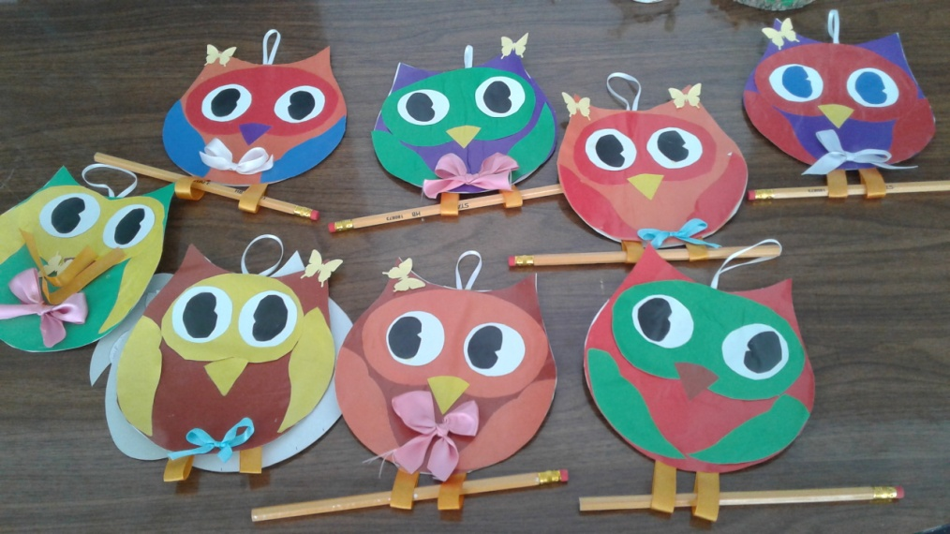

Внеклассное занятие «Сова-органайзер»
(5-7 класс)

Автор: Сковоронская Галина Николаевна, инструктор по труду ГКУСО РО Таганрогский центр помощи детям № 3

Тема занятия: «Сова-органайзер»
Цель: изготовить из бумаги «Сову-органайзер» в технике аппликация.

Задачи:
Обучающая:
- Способствовать формированию представления о виде декоративно - прикладного искусства - аппликация;
- Ознакомить с техникой выполнения аппликации.

Развивающая:
- Развивать воображение, мышление, творческие возможности каждого ребенка;
- Развивать навыки и умения работы с бумагой, глазомер, мелкую моторику рук.

Воспитывающая:
- Воспитывать аккуратность, трудолюбие, коммуникабельность, умение работать в коллективе.

Методическое оснащение урока:
• Образцы объектов труда.
• Шаблон-трафарет.
• Оборудование и инструменты: салфетки, картон, клей ПВА, ножницы.
• Презентация Microsoft Office Power Poin
ель: выполнить групповую работу в технике мозаика «Мудрая сова».
Задачи урока:
Обучающая:
• Способствовать формированию представления о новом виде
декоративно-прикладного искусства – мозаике.
• Ознакомить учащихся с техникой выполнения мозаики.
Развивающая:
• Развивать воображение, мышление, творческие возможности каждого
ребёнка;
• Развивать интерес к предмету;
• Развивать у учащихся навыки и умения работы с бумагой, глазомер,
мелкую моторику рук.
Воспитывающая:
• Воспитывать у учащихся качества аккуратности и собранности при
выполнении приёмов труда, трудолюбие, умение слушать,
коммуникабельность, аккуратность, активность, культуру труда, умение
работать в коллективе.
Методическое оснащение:
Методическое оснащение урока:
• Образцы объектов труда.
• Шаблон-трафарет.
• Оборудование и инструменты: салфетки, картон, клей ПВА, ножницы.
• Презентация Microsoft Office Power Poin
- Образцы обьектов труда;
- Шаблоны;
- Оборудование и инструменты: загадка, картон белый, картон цветной, клей, карандаши, ножницы, лента, тесьма, салфетки, декоративные элементы (бабочки, бантики).

Ход мероприятия
1. Организационный момент 2. Знакомство с детьми 3. Показ работ воспитанников
4. Вступительная беседа

Ребята, мы познакомились с вами, рассмотрели работы, выполненные детьми, посещающими занятия кружка. Назвали техники, в которых они выполнены. Вы рассказали, что умеете делать, чем нравиться заниматься в свободное время.
А сегодня на нашем занятии мы выполним работу в технике аппликация. Вы видели работы детей, выполненные в этой технике.
Мы с вами сделаем удивительную птицу, а какую, вы скажите сами, отгадав загадку:
Мудрейшая птица на свете ОНА
Всё слышит, всё знает и очень мудра.
Ночь, как смола, черным черна,
Серой птице не до сна.
Меж кустов, как тень скользит,
Караулит, кто не спит.
Ловит каждый шорох чутко,
А как крикнет, станет жутко,
Вздрогнет спящая трава,
Это ухает ОНА.
Какая это птица? (Сова)

Часто бывает ситуация нужно что-то записать, оставить какое-то сообщение, а нет ни ручки, ни бумаги. И для того чтобы все это было под рукой и не пришлось искать ручку и листочек для записей мы изготовим сегодня «Сову-органайзер». Вы можете повесить свою работу рядом с письменным столом и делать записи, можете подарить «Сову-органайзер» своим близким, им будет приятно получить подарок, сделанный своими руками.

5.План работы.
Давайте еще раз рассмотрим одну из работ.
- Из какого материала выполнена эта работа?
- Из каких элементов?
(Ответы детей)
1. Обсуждение вариантов работы.
2. Подготовка материала и правила безопасной работы.
3.Выполнение деталей.
4.Сборка изделия.
5. Демонстрация изделия.

6.Физминутка
7.Самостоятельная работа
А сейчас приступаем к работе в намеченной последовательности. У кого во время выполнения работы возникнут затруднения, могут обратиться ко мне за помощью. Вы можете для изготовления «Совы» выбрать любой цвет картона, украсить любыми элементами и расположить элементы по вашему желанию. Композицию можете дополнить бабочками (фигурный дырокол), листочками, бантиками, придумать свои дополнительные элементы декора (шляпу, очки, указку, бант и т.д.) (Педагог оказывает помощь детям в процессе выполнения работы)
8. Рефлексия
Занятие подходит к завершению. Подведем итог занятия. - Что нового вы узнали? - Что научились делать? - Что вызвало затруднение? Как справились с работой? - Как выполнена работа?
Критерии оценивания.
- Аккуратность - Цветовое решение
- Оформление (творчество)
(Дети показывают свои работы)

9.Итог занятия
Наше занятие подошло к концу. С намеченной задачей мы справились. У вас получились очень красивые и разные совы! Работы выполнены аккуратно. Ваши близкие будут рады вашим подаркам. Надеюсь, что знания и умения, полученные на занятии, помогут вам. Большое спасибо всем! Мне очень понравилось работать с вами!

Интернет ресурсы:
http://1.bp.blogspot.com/-SlCNNc2xDYg/UChUdGacz1I/AAAAAAAAIoE/oa1RdZL8ot0/s1600/DSC08259.JPG

